# Научно-исследовательский семинар

# Тема №50: Визуализация данных

# Специализация: Машинное обучение

Выполнил работу: **Агаев Фархат** 185 группа

**Аннотация**

В данной работе будет рассмотрена визуализация данных на примере вызовов пожарных служб Москвы. В процессе работы над созданием графиков я преимущественно пользовался библиотекой marplotlyb, а для более удобного парсинга и работы с данными хорошо подошел формат json.

**Введение**

На данный момент экономики передовых стран, компаний и организаций направлены на максимально эффективное использования своих ресурсов. Для реализации этого необходим подробный анализ полного цикла производства, поведения потребителей и их предпочтений, природных условий и так далее. Собрать всю вышеперечисленную информацию не является сложной задачей, однако ее правильная обработка, анализ и представление заказчику результатов в понятной форме требует большего количества знаний и высокой подготовки специалиста. Одной из основных и важнейших сфер в работе аналитика является именно визуализация данных. С помощью графиков можно наглядно продемонстрировать общие тенденции, выявить пики и провалы проектов, показать результаты работы сотрудников, оценить успешность маркетинговых, социальных и других кампаний, явно отследить экстремумы функций в течение какого-либо промежутка времени. При визуализации данных важно помнить, что существует огромное количество различных графиков, поэтому необходимо выбирать максимально подходящие под конкретные задачи: учитывать характер данных, исследовательский вопрос, уровень статистических знаний заказчика, который будет оценивать результаты работы и принимать решения, основываясь на представленных графиков. Столбчатые диаграммы отлично подходят для количественного сравнения информации. Круговые диаграммы наглядно показывают какую часть (процент) от общего количества занимает каждый тип данных. Таблицы необходимы в тех случаях, когда необходимо предоставить точную численную информацию.

**Основная часть**

В качестве данных для визуализации я выбрал информацию по вызову пожарно-спасательного гарнизона города Москвы по административным округам. Я постарался изучить данные с разных сторон, продемонстрировав возможности сразу нескольких типов графиков и диаграмм.

На данной диаграмме хорошо видно, что в 2018 году произошло резкое увеличение количества вызовов. Мне кажется, это во многом связано с трагическим происшествием – кемеровским пожаром в торговом центре «Зимняя вишня», который произошел 25 марта 2018 года. После этого события по всей стране начались массовые проверки соблюдения пожарной безопасности в торговых центрах и других заведениях массового скопления людей, повысился уровень готовности пожарных бригад к быстрому реагированию, их профессиональных качества и само количество бригад. Кроме того, возможно резкое увеличение количества вызовов было связано с так называемым «телефонным терроризмом» - звонок с заведомо ложной информацией о пожаре, так как новая волна таких звонков обрушилась на Москву в 2018-2019 годах. Из-за этого было эвакуировано более миллиона человек, потому что диспетчерская служба направляет запрос в МЧС, полицию и другие государственные органы.

Далее рассмотрим график вызовов по месяцам в 2018 году, поскольку я решил сосредоточиться на моих гипотезах о влиянии мер, принятых после кемеровского пожара и последующего «телефонного терроризма»:

Изначально я предполагал, что в июле или августе окажется наибольшее число вызовов пожарных из-за погодных условий. Но к моему удивлению, апрель оказался самым опасным месяцем в году. Кроме того, на графике очень хорошо видно, что различие с остальными месяцами значительно - в среднем на две тысячи звонков больше. Скорее всего это связано, как упоминалось выше, с трагедией в ТЦ Зимняя Вишня, которое произошло в конце марта, соответственно в начале апреля прошла волна звонков с ложной информацией о пожаре.

Теперь рассмотрим процентное соотношение по административным округам, очевидно, что Зеленоградский административный округ занимает наименьшее количество от общего процента, так как по площади он также является самым маленьким среди округов. Но почему-то Троицкий и Новомосковский административные округа занимают всего лишь 6.7 процента, хотя их суммарная площадь более 50 процентов. Именно в этих двух округах плотность населения крайне низкая, соответственно и общее количество населения, то есть, мы можем сделать, что главную роль играет количество людей, проживающих в административном округе, а не его размер.

Последний график изображает количество вызовов на протяжении длительного периода времени:

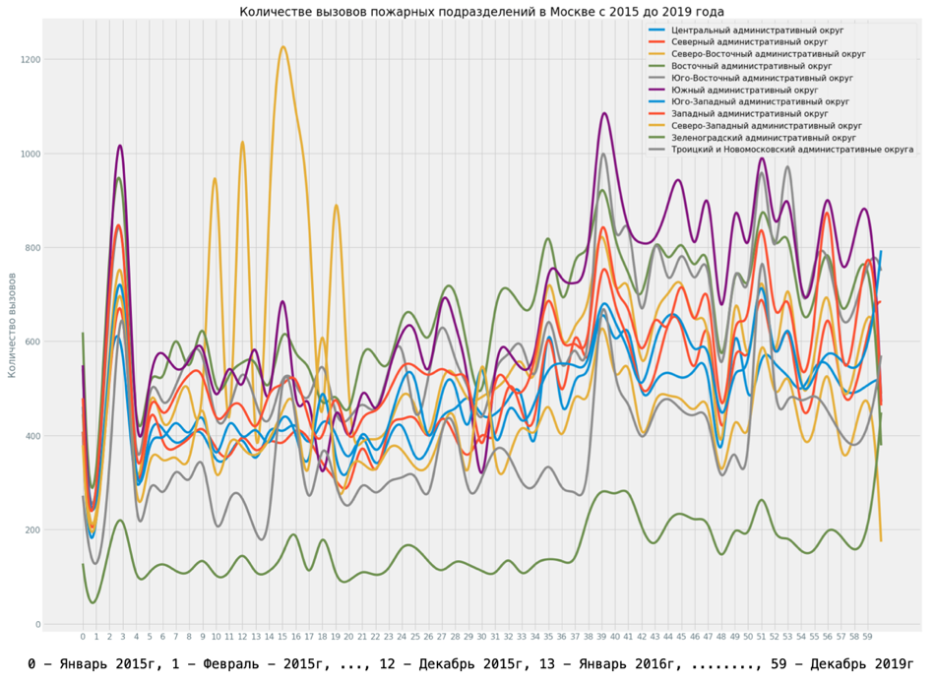

Интересно заметить, что только в Северно-Западном административном округе в апреле 2016 года резкий всплеск количества вызовов и после мы не видим каких-либо сильных перепадов. Мне, кажется очень странным, что в начале 2015 года, мы можем увидеть увеличение звонков по всей Москве, также такую тенденцию можно проследить в некоторые месяцы остальных лет, где четко видно, общее увеличение, то есть возможно, это какая-либо проверка, либо спланированная телефонная террористическая атака, ну и также прямая зависимость от количества населения в каждом административном округе.

**Заключение**

Визуализации помогает человеку ясно увидеть нетривиальную закономерность, осознать неочевидный факт и сделать вывод, который в свою очередь поможет улучшить производства

Визуализации помогает человеку ясно увидеть нетривиальную закономерность, осознать неочевидный факт и сделать вывод, который в свою очередь улучшит какие-либо характеристики, уменьшит издержки. В случае с вызовом пожарной бригады при наилучшем выборе месторасположении базы, мы сократим среднее время реагирования, что в свою очередь может спасти жизнь человека.

**Список источников:**

1. «Данные вызовов подразделений пожарно-спасательного гарнизона города Москвы по административным округам», *Портал открытых данных Правительства Москвы*. <https://data.mos.ru/opendata/7710474791-dannye-vyzovov-pojarnoy-slujby-po-ao-goroda-moskvy/data/table?versionNumber=1&releaseNumber=62> (просмотрено мар. 25, 2020).
2. «Климат Москвы», *Википедия*. 01-мар-2020, Просмотрено: 25-мар-2020. [Онлайн]. Доступно на: <https://ru.wikipedia.org/w/index.php?title=%D0%9A%D0%BB%D0%B8%D0%BC%D0%B0%D1%82_%D0%9C%D0%BE%D1%81%D0%BA%D0%B2%D1%8B&oldid=105426032>.
3. «Административно-территориальное деление Москвы», *Википедия*. 22-мар-2020, Просмотрено: 25-мар-2020. [Онлайн]. Доступно на: <https://ru.wikipedia.org/w/index.php?title=%D0%90%D0%B4%D0%BC%D0%B8%D0%BD%D0%B8%D1%81%D1%82%D1%80%D0%B0%D1%82%D0%B8%D0%B2%D0%BD%D0%BE-%D1%82%D0%B5%D1%80%D1%80%D0%B8%D1%82%D0%BE%D1%80%D0%B8%D0%B0%D0%BB%D1%8C%D0%BD%D0%BE%D0%B5_%D0%B4%D0%B5%D0%BB%D0%B5%D0%BD%D0%B8%D0%B5_%D0%9C%D0%BE%D1%81%D0%BA%D0%B2%D1%8B&oldid=105854305>.
4. «Россию накрыла новая волна телефонного терроризма». <https://www.kommersant.ru/gallery/4204674> (просмотрено мар. 25, 2020).